

***Flanders Classic Cup 2025  
Torhout (Brugse regio) 23 en 24 augustus  
Tornooi voor U12/U14 gemengd en U16 jongens***[***www.flabasevents.com***](http://www.flabasevents.com)[***flabasevents@gmail.com***](mailto:flabasevents@gmail.com) ***(0032)(0)473373966***

De 10e editie van dit klassieke tornooi gaat dit jaar weer door in de Brugse regio. Dit tweedaags tornooi is dan ook de ideale voorbereiding op het nieuwe seizoen voor deze jeugdcategorieën en natuurlijk meteen ook een fantastische teambuilding voor je ploeg. Speel wedstrijden tegen ploegen uit Vlaanderen, Wallonië, Nederland en mogelijks uit andere landen.   
Er wordt op voorhand ook een digitaal tornooiboekje gemaakt met voorstelling van alle teams. Wedstrijduitslagen, klassementen en volgende rondes zullen continu zichtbaar zijn op een handige app. die overal kan geraadpleegd worden, zodat je steeds op de hoogte blijft van de stand van zaken, zowel in je logement als om het even waar bij uitstapjes.  
Naargelang de beschikbare tijd en de interesse van de ploegen kunnen er eventueel extra events georganiseerd worden zoals three point contest of All Star Games

*Deelname* :   
*Voor deelname aan het tornooi dient voor elke speler een Players Pass worden aangeschaft.* Deze Players Pass geeft recht op volgende zaken :   
- een origineel tornooi T-shirt  
- een medaille  
- een mooie trofee voor het team  
Deze Players Pass kost 27,50 euro per speler inclusief T-shirt of 20 euro zonder T-shirt. De 12de pass is daarentegen altijd gratis. Er is voor de (head)coach ook een gratis Coach Pass. Die geeft recht op :  
- een origineel tornooi T-shirt (indien spelers betalen voor T-shirt)  
- medaille en cadeau  
-Nieuw ! Verdien je inschrijvingsgeld terug. Kunnen jullie een zelfstandige of bedrijf overtuigen om jullie inschrijvingsgeld te sponsoren, dan zetten wij deze sponsor gratis in het programmaboekje van het tornooi en op onze website.

*Wij voorzien nu ook de mogelijkheid voor ploegen die geen twee dagen vrij zijn om voorlopig slechts voor 1 dag in te schrijven. Indien enigszins mogelijk zullen we jullie dan proberen inpassen in het tweedaags tornooi. Je kan dan wel niet kiezen voor zaterdag of zondag (je kan eventueel wel een voorkeurdag opgeven), maar de grootste kans is meestal dat we jullie kunnen inpassen op zaterdag. De prijs van de Players Pass is dan 22,50 euro met en 15 euro per speler zonder T-shirt.*

*Logement en catering*

Voor ploegen die logement wensen in de regio zijn er heel wat mogelijkheden. Torhout ligt op enkele kilometers van Brugge en ook al niet zo heel ver van de kuststreek, dus mogelijkheden genoeg.  
a) Je regelt gewoon op voorhand alles zelf bij het hotel of hostel van je keuze. Laat ons dan wel weten waar en voor welke dagen je logement hebt genomen.  
b) Je vraagt ons om te informeren bij één van de hostels die wij beneden deze uitnodiging voorstellen (of andere). Wij gaan na of er plaats is, wat de exacte prijzen zijn e.d. Na je goedkeuring nemen wij een optie voor je verblijf, een optie die je dan bevestigt wanneer je zeker bent van je deelname. Verdere afhandeling van reservaties en betalingen doe je dan verder zelf. Aangezien het nog zomervakantie is, kan het zijn dat bepaalde hostels snel volzet geraken in deze toeristische regio. Wacht dus zeker niet te lang.  
Wens je tijdens het tornooi bepaalde maaltijden, dan laat u dat ons weten. Wij kunnen mogelijks via een traiteur maaltijden laten komen in ons sportcomplex of we kunnen je bepaalde restaurants aanraden en eventueel reserveren volgens je wensen.  
  
*Let wel bij elke effectieve reservatie op voor mogelijke annuleringskosten. Er is altijd een heel kleine mogelijkheid dat het tornooi niet kan doorgaan door omstandigheden buiten onze verantwoordelijkheid (bv. te weinig inschrijvingen voor een bepaalde categorie e.d.). Wij zijn in dat geval als organisatie uiteraard niet verantwoordelijk voor de door jou gemaakte annuleringskosten.*

Inschrijving Flanders Classic Cup 23/24 augustus 2025

Club : ………………………………………………………………………………………..

Contactpersoon : …………………………………………………………………………….

e-mail adres : ………………………………………………………………………………….

Telefoon : ……………………………………………………………………………………..

Neemt deel met :

O U12 gemengd O 2 dagen O 1 dag

Verantwoordelijke ter plaatse + mobiel : ……………………………………………………………..

O U14 gemengd O 2 dagen O 1 dag

Verantwoordelijke ter plaatse + mobiel : ……………………………………………………………..  
  
O U16 jongens O 2 dagen O 1 dag

Verantwoordelijke ter plaatse + mobiel : ……………………………………………………………..

***Voorgestelde hostels***

De Loyale Maldegem  
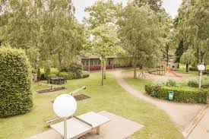 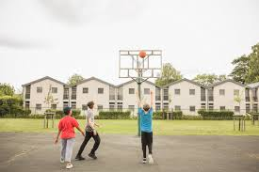

Alle info : <https://www.jeugdherbergen.be/nl/maldegem>

Herdersbrug Dudzele

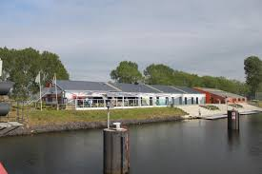 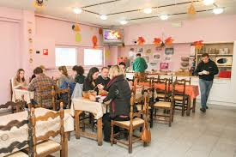

Alle info : <https://www.jeugdherbergen.be/en/brugge-dudzele>

Europa Brugge

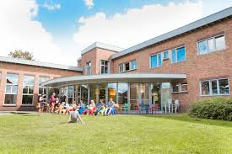 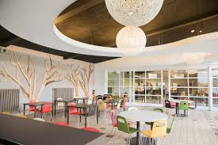

Alle info : <https://www.jeugdherbergen.be/nl/brugge>

De Ploate Oostende (kust)

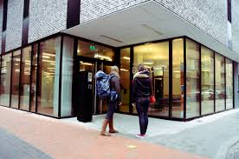 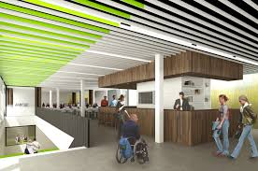

Alle info : <https://www.jeugdherbergen.be/nl/oostende>

Lakeside Paradise Knokke-Heist (kust)

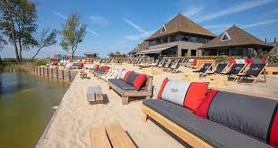 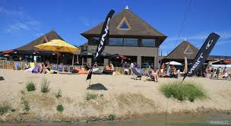

Alle info : <https://www.lakesideparadise.be/>

Ibis Budget Brugge Station

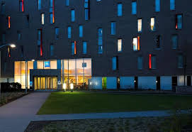

Alle info : <https://all.accor.com/hotel/5046/index.en.shtml>

